娃
哈
哈
产
品
动
态
分
页
设
计
文
档

2015年6月14日

目 录
一、LOGO及导航 3
1.1LOGO 3
1.1.1尺寸大小 3
1.1.2LOGO商标具体位置 3
1.1.3搜索条具体位置 4
1.2导航 4
1.2.1背景大小 4
1.2.2具体位置 4
1.2.3字号大小 4
1.2.4两导航之间距离 4
1.2.5内容 4
1.3图片信息 5
二、产品动态 5
2.1内容 5
2.1.2直线 5
2.1.3文字解析 6
2.2图片信息 6
三、图片展示区 6
3.1内容 6
3.2具体信息 7
3.2.1饮料图片 7
3.2.2 文字解析 7
3.2.2 背景图 7
3.3图片信息 8
四、版权申明及网站功能 10
5.1版权申明 10
5.2网站功能 11
5.3图片信息 11

一、LOGO及导航

1.1LOGO

1.1.1尺寸大小
整体大小：89*57px

1.1.2LOGO商标具体位置
1.左边距：134px
2.上边距：1px

1.1.3搜索条具体位置
1.上边距：21px
2.左边距：43px
3.右边距：38px

1.2导航

1.2.1背景大小
整体大小：980*61px
1.2.2具体位置
1.左边距：30px
2.上边距：21px

1.2.3字号大小
14px

1.2.4两导航之间距离
46px

1.2.5内容
1.首页
2.品牌产品
3.广告欣赏
4.产品动态
5.关于我们
1.3图片信息

- 产品动态

2.1内容
2.1.1娃哈哈
1.字号：24px
2.字体颜色：红色
3.上边距：45px
左间距：104px
右间距：128px
2.1.2 C驱动
1.字号：24px
2.字体颜色：红色
3.上边距：79px
左边距：104px
右边距：196px
2.1.3.来一榨椰汁
1.字号：24px
2.字体颜色：红色
3.上边距：40px
4.左边距：287px
5.右边距：344px
图片展示：
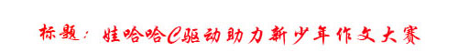

2.1.4直线
1.颜色：浅绿
3.直线长度：980 px
2.1.5图片信息
2.1.6文字解析
一.C驱动
1.字号：18px
2.字体颜色：黑体
3.上边距：26
4.内容：4月25日下午，由钱江晚报主办、娃哈哈独家支持的第三届新少年作文大赛决赛在浙报大院国际会议厅举行，经过层层评选胜出的近百位文学少年在同一个大考场里同题决赛。 “年轻多运动，更要C驱动”——娃哈哈新品C驱动亮相考场，为小选手们助力。
5．图片展示
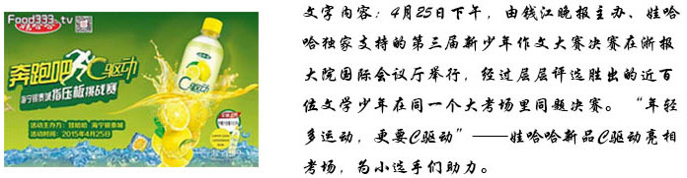

二.哇哈哈
1.字号：18px
2.字体颜色：黑体
3.上边距：45
4.内容：2004年：“牛奶+果汁，15种营养素一步到位”
创造饮料新品类，2008年：“营养快线 幸福牵线” 升级
产品概念挖掘消费者新需求，2009年：向美国FDA申请出口美国，2011年：权威检测 健康品质更放心。今年是娃哈哈创立25周年，宗庆后告诉记者，他要织第二张网。

图片展示：
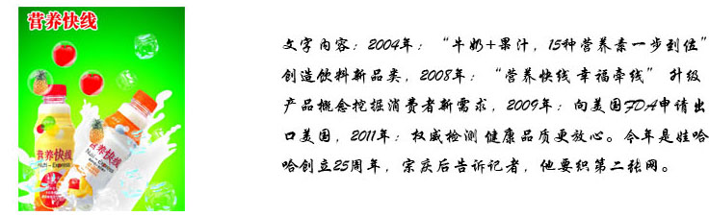
三．来一榨椰汁
1.字号：18px
2.字体颜色：黑体
3.上边距：15
图片展示：
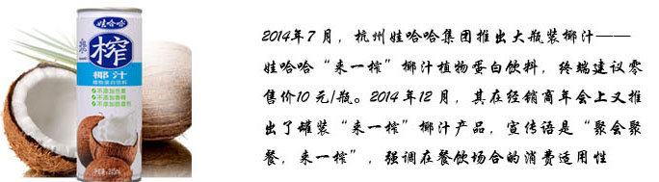

三、图片展示区

3.1内容
1.饮料图片
2.文字解析
3.背景图
980*332px

3.2具体信息
3.2.1饮料图片
营养快线
右边距：99px
左边距：23
C驱动
右边距：44px
来一榨椰汁
右边距：75px
左边距：23px
3.3图片信息

3.2.2 背景图
1.颜色：浅绿色
2.大小：980*332
3.字体：白色

3.3图片信息
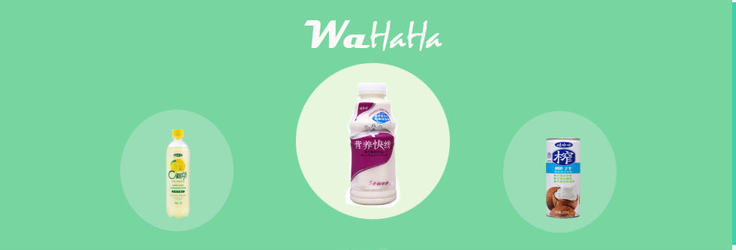

五、版权申明及网站功能
5.1版权申明
1.文字：版权所有。三森工作室。隐私保护。
Copyright2009 - 三森分页广告欣赏制作。浙ICP备05039805/3300001006315
2.左边距:222px
3.字号：12px
5.2网站功能
Top：
微信
微博
1.背景：
大小：677*315px
颜色：白色
2.左边距：222px
3.上边距：22px
4.右边距：81px
5.文字：top
颜色：020404
字号：12px

5.3图片信息
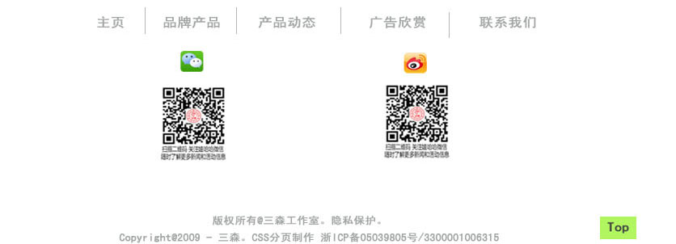
二〇一五年六月十四日
制作人：陈思诗

